台北市文山區木柵國小

103學年度第一學期學校日

活 動 手 冊
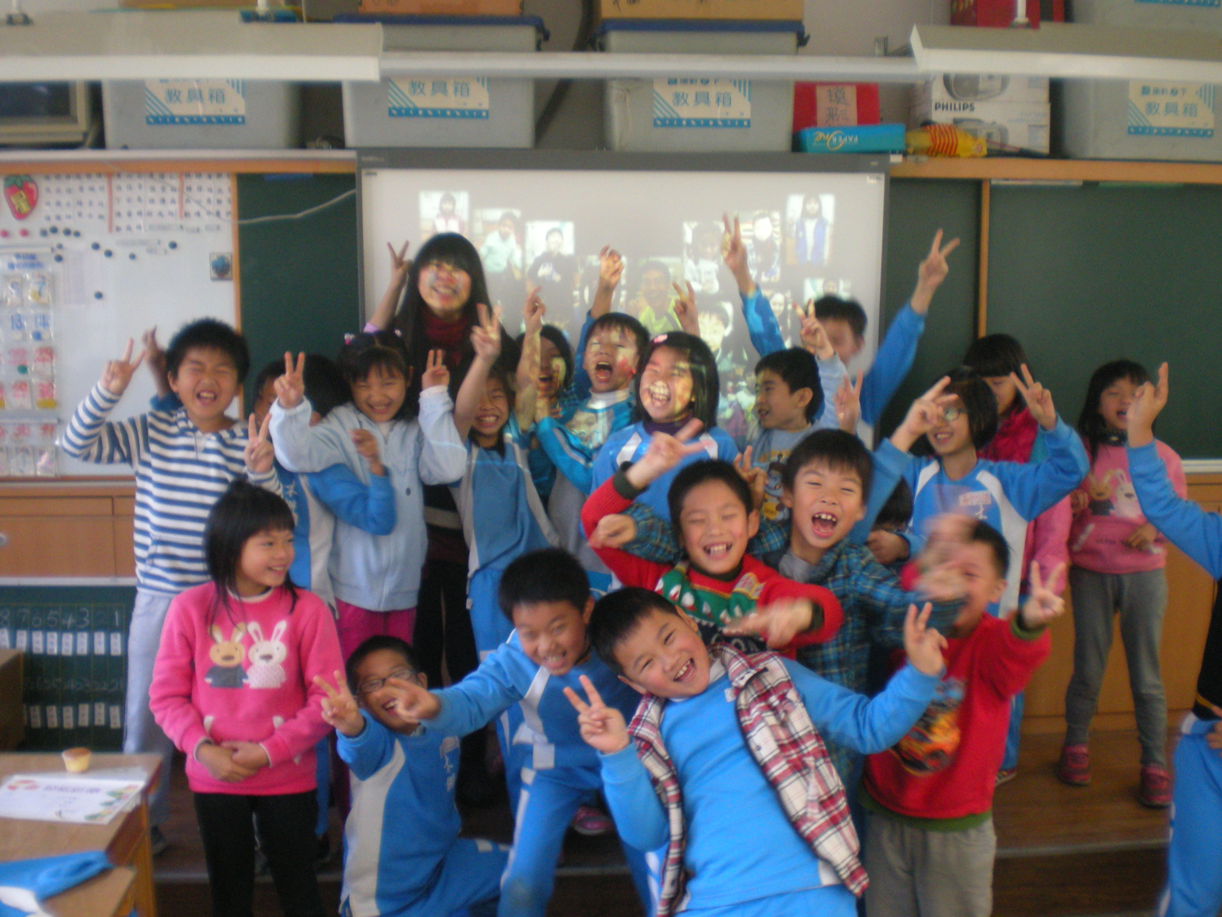
四年五班
級任導師：劉永福老師

敬愛的家長：大家好！
漫長暑假剛過，升上四年級，看著孩子日益成長懂事，是讓我們感到最欣慰的。為了孩子在日後的學習過程中，能更健康、更快樂，有些事項仍須您的配合與協助。茲將本人的教育理念、班級經營計畫、教學課程……等事項列述於後，與家長們溝通分享：

- 教育理念
1.我願意：做孩子一生的朋友。
2.我認為：智慧是多元的，讓孩子在學習過程中自我肯定、建立信心， 落實“天生我才，必有用”的真諦。
3.我相信：機會是給想要的人，勇敢的去做，就會產生能力。
4.我自信：自己是個好老師，因為我會不斷自我充實，熱愛教育工作並堅持教育理想，努力實踐。
5.我希望：用心經營班級，可以帶動孩子開心學習；家長熱心參與，可以讓孩子展現豐碩的學習成果。

二、班級經營理念
1.營造和諧、安全的學習環境,加強師生的互動關係。
2.加強學生生活教育,培養樂觀、積極進取的人生觀。
3.有效的控制教室的作息秩序與上課進度。
4.隨時評估學生的程度, 並讓學生了解自我學習狀況。
5.公平對待每一位兒童,與學生建立亦師亦友的關係。
6.讓兒童表達自己,分享快樂與憂愁。嚴而不苛，鬆而不亂。
7.事前的關心、鼓勵, 勝過事後的擔心、煩惱。

三、教育理念的溝通與配合
1.要「愛」小孩. 而不要「寵」小孩。
2.行行出狀元.功課好並不一定表示將來成就高,要多發揮孩子的長處與興趣。
3.重視孩子之間的個別差異,不要處處拿別人的孩子和自己的孩子做比較。
4.無論你多忙.每天至少花一二十分鐘和孩子聊聊、傾聽他們的心聲,並多給予關懷與鼓勵。
5.指導孩子在睡前整理好書包,準備好明天上課的課本和學用品。不要讓父母當『快遞的郵差』。
6.請每天檢查孩子的功課並在聯絡簿簽名 (不要只簽名而不檢視功課) 。
7.多鼓勵孩子幫忙做家事及熱心班上的公務。
8.家庭聯絡簿是親師之間溝通的橋樑,請多加利用,孩子有良好的表現,也請寫在聯絡簿上,讓老師一起分享。

四、教學課程
- 課程內容簡要：詳見四年級課程總表
- 本學期各科教科書採用版本：
國 語 －翰 林 數 學 －南 一
社 會 －康 軒 自 然 －翰 林
健康與體育 －康 軒 綜 合 －康 軒
藝術與人文 － 康 軒 鄉土教材－ 真平

五、評量方式
- 期中、期末評量成績（30％）。
- 平時作業、上課學習態度與學習精神（40％）。
- 平常複習評量及相關學習資料蒐集與報告（30％）。

六、定期評量日期
本學期有兩次定期評量，暫定如下
- 期中紙筆評量日：11/6、11/7（週四、五），第十週。
- 期末紙筆評量日：1/13、1/14（週二、三），第二十週。

七、結語
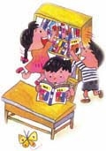
讓孩子活潑快樂、健康成長，是你我共同的願望！任何有關孩子的教育問題，歡迎隨時和導師聯絡。

學校電話：2939-1234

本人電話：2936-1047
或0933-025-020

